Муниципальное казенное дошкольное образовательное учреждение
«Детский сад №4 «Звёздочка»

Конспект образовательной деятельности по речевому развитию в младшей 2 группе
Тема:
«Путешествие в страну сказок».
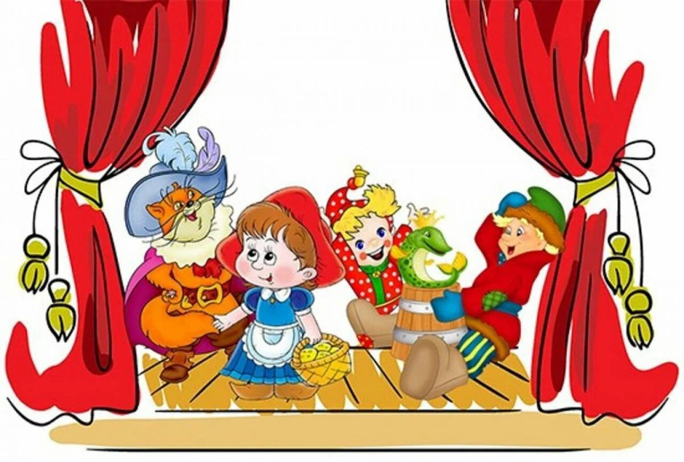
Подготовила и провела воспитатель Руденко И.Е.

Май, 2024г.

Цель: развитие связанной речи, коммуникативных умений, эмоционального отношения к сказкам.
Задачи:
1. Учить детей узнавать знакомые русские народные сказки, героев сказок с помощью загадок.
2.Активизировать в речи детей существительные и прилагательные, характеризующие героев сказки. Закреплять использование детьми пространственных предлогов, упражнять в согласовании слов в предложениях.
3.Развивать монологическую речь, продолжать учить детей отвечать на вопросы полным ответом. Развивать выразительность речи, силу голоса.
4.Воспитывать доброту, желание оказывать помощь, умение действовать согласованно, любовь детей к художественной литературе.
Предварительная работа: Чтение русских народных сказок. Рассматривание иллюстраций к сказкам. Игры драматизации
Виды деятельности: игровая, словесно-логическая, самостоятельная.
Формы работы: коллективная, подгрупповая, индивидуальная.
Материалы и оборудование: конверты с заданиями, конверт с письмом от волшебного сундучка, волшебная палочка, карточки с загадками, картинки с изображением героев сказок, картинки-пазлы
Предполагаемые результаты:
1. Расширение и активизация словарного запаса, мышления, умение действовать согласованно;
2. Умение решать интеллектуальные и личностные задачи;
3. Воспитание нравственных качеств;
4. Проявление эмоциональной отзывчивости в деятельности и общении со взрослыми и сверстниками.
Ход образовательной ситуации:
Воспитатель: Ребята, вы любите слушать сказки? (Ответы детей).
А какие Вы сказки знаете? (ответы детей).А есть ли у вас любимые сказки? ( ответы детей).
Ребятки, посмотрите, откуда здесь этот волшебный сундучок, давайте его откроем и узнаем, что же в нём лежит? (пытаемся открыть сундучок, он не открывается).
Воспитатель: Так! Сундучок не открывается, и ключей рядом нет, (посмотреть по сторонам), но посмотрите, здесь какое-то письмо, давайте его прочтём? (Читаем письмо).
" Дорогие ребята, Я волшебный сундучок, меня заколдовала коварная Баба-Яга, для того, чтобы меня открыть, Вам надо выполнить несколько заданий. Как только вы выполните задания, а они непростые, запутанные... Вы сможете меня открыть и узнать, что же лежит внутри».
Воспитатель: Ребята, для того чтобы мы смогли помочь волшебному сундучку нам нужно попасть в страну сказок. Для этого нам необходимо встать в кружок, присесть и закрыть ручками глазки! Я буду произносить волшебные слова, а Вы тем временем представьте, как мы попадем в страну сказок:
«В руки палочку возьму,
волшебство я призову,
чудо в гости к нам придёт,
в страну сказок унесет!»
(под музыкальное сопровождение)
Воспитатель: Ой, ребята, где это мы с вами оказались (ответы детей). (Страна сказок.)
Воспитатель: Итак, ребятки, Вы готовы выполнить задания, чтобы мы смогли открыть волшебный сундучок? (Ответы детей)
Задание первое. Отгадайте загадки: "Какая это сказка?"
1. В сказке лисонька-плутовка
Обманула зайку ловко,
Из избушки выгнав прочь.
Плакал зайка день и ночь,
Но в беде ему помог
Один смелый петушок.
(«Заюшкина избушка»)
2.Возле леса на опушке, трое их живёт в избушке.
Там три стула и три кружки, три кровати, три подушки.
Угадайте без подсказки, кто герои этой сказки?
(«Три медведя»).
3. Уходя, просила мать
Никому не открывать,
Но открыли дети дверь!
Обманул зубастый зверь-
Песню мамину пропел,
А потом козляток съел.
Кто из вас догадается,
Как сказка называется?
(«Волк и семеро козлят»)
4. Румяный круглый паренёк,
Сбежал из дому на денёк.
С весёлой песенкой бродил
И все напасти обходил
До той поры, пока в лесу
Не встретил хитрую лису.
(«Колобок»)
5.Как-то мышка невеличка
На пол сбросила яичко.
Плачет баба, плачет дед.
Что за сказка, дай ответ!
(«Курочка Ряба»)
Ответы детей закрепляем иллюстрацией к сказкам.
Воспитатель: Ребята, Вы молодцы, все загадки отгадали. Что ж, пора преступить ко второму заданию, готовы? (Ответ детей)
Задание второе.
Воспитатель: Будем сказку вспоминать,
Будем в сказку мы играть,
Сказку «Репка» - посмотрите,
И героям помогите.
Репку надо им достать
Кто за кем, где должен встать?
Ребята, с чего начинается сказка «Репка»? (Ответы детей)
(Дети должны разместить на доске друг за другом героев сказки.)
Воспитатель: А какие животные помогали вытягивать репку? (ответы детей)
Давайте с Вами вспомним, как разговаривает собачка, кошка, мышка (ответы детей).
Воспитатель: Молодцы, и с этим заданием Вы справились, ребята!
Я теперь хочу узнать, умеете ли вы играть.
Физкультминутка:
" К сказке в гости мы пришли, (шагаем на месте)
Сундучок с замком нашли, (разводим руки в стороны)
Справа заглянули, (наклоны вправо)
Слева заглянули, (наклоны влево)
И присели, и привстали (сели, встали),
И зайчонком поскакали (прыжки на месте)
Ручки наши разомнем ("замочек" раскрываем)
И замочки отопрем! ("замочек" раскрываем)
Воспитатель: А теперь задание третье!
Сейчас, я палочкой взмахну,
Слова особые скажу,
Героев сказок покажу!
Воспитатель показывает детям картинки с изображением сказочных персонажей из разных сказок. Дети должны назвать героя, из какой он сказки и какие поступки он совершил. Иллюстрации-героев сказок (Красная Шапочка, Лиса, Колобок, Доктор Айболит, Баба-Яга)
Воспитатель: Молодцы! Идём дальше.
Задание четвёртое.
Воспитатель: Был Кощей вчера в гостях,
Что наделал просто - Ах,
Все картинки перепутал,
И героя он запутал,
Вы картинку соберите
И героя назовите!
На столе лежат картинки -пазлы с изображением героев сказок.
Воспитатель предлагает детям собрать картинку в целое. После завершённой работы, воспитатель задаёт вопросы.
Воспитатель: Ребята кто же у нас на картинке?
Как называется сказка?
Что случилось с героем?
Задание пятое.
Доскажи словечко по сказкам.
1.Жили-были семь ребят-
Белых маленьких… (козлят)
Мама их любила
Молочком... (поила)
Тут зубами щёлк да щёлк,
Появился серый… (волк)
Шкуру белую надел
Нежным голосом... (запел)
Как коза запел тот зверь:
- Отоприте детки…(дверь)
Ваша матушка пришла
Молочка Вам … (принесла)
Мы ответим без подсказки
Кто сумел спасти ребят,
Это знаем мы из сказки
(Волк и семеро козлят)
2. Как-то раз в лесу густом
Вырос домик… (под кустом)
Рада мышка-поскребушка
И зелёная …(лягушка)
Рад и побегайчик-
Длинноухий …(зайчик)
Ничего, что ростом мал
Меховой домишко,
И кабан туда попал,
И лиса и …(мишка)
Всем хватило место в нём.
Вот какой чудесный …(дом)
« Дзинь- ля -ля» поет синичка
Это сказка …(Рукавичка).
Воспитатель: Что ж ребята, со всеми заданиями Вы успешно справились, молодцы!
Давайте попробуем открыть наш сундучок? И наконец, узнаем, что же там внутри!
Воспитатель вместе с детьми открывает сундучок, и находит там…(настольную игру «пазлы» по сказкам )
Воспитатель: Ну вот, ребята, расколдовали мы сундучок, но наше путешествие подходит к концу и нам пора возвращаться в группу. Давайте мы с вами встанем в кружок, закроем руками глазки, а я произнесу волшебные слова:
«Будем чудо в гости звать,
Раз, два, три, четыре, пять.
Палочкой взмахнём своей,
В группу мы спешим скорей!»
Воспитатель: Ну, вот мы и вернулись в наш детский сад. И сундучок с нами! (Дети садятся на стульчики).
Рефлексия.
Понравилось ли вам путешествовать?
Ребята, а где мы с вами сегодня были?
А что мы там нашли?
Какие задания мы выполняли?

